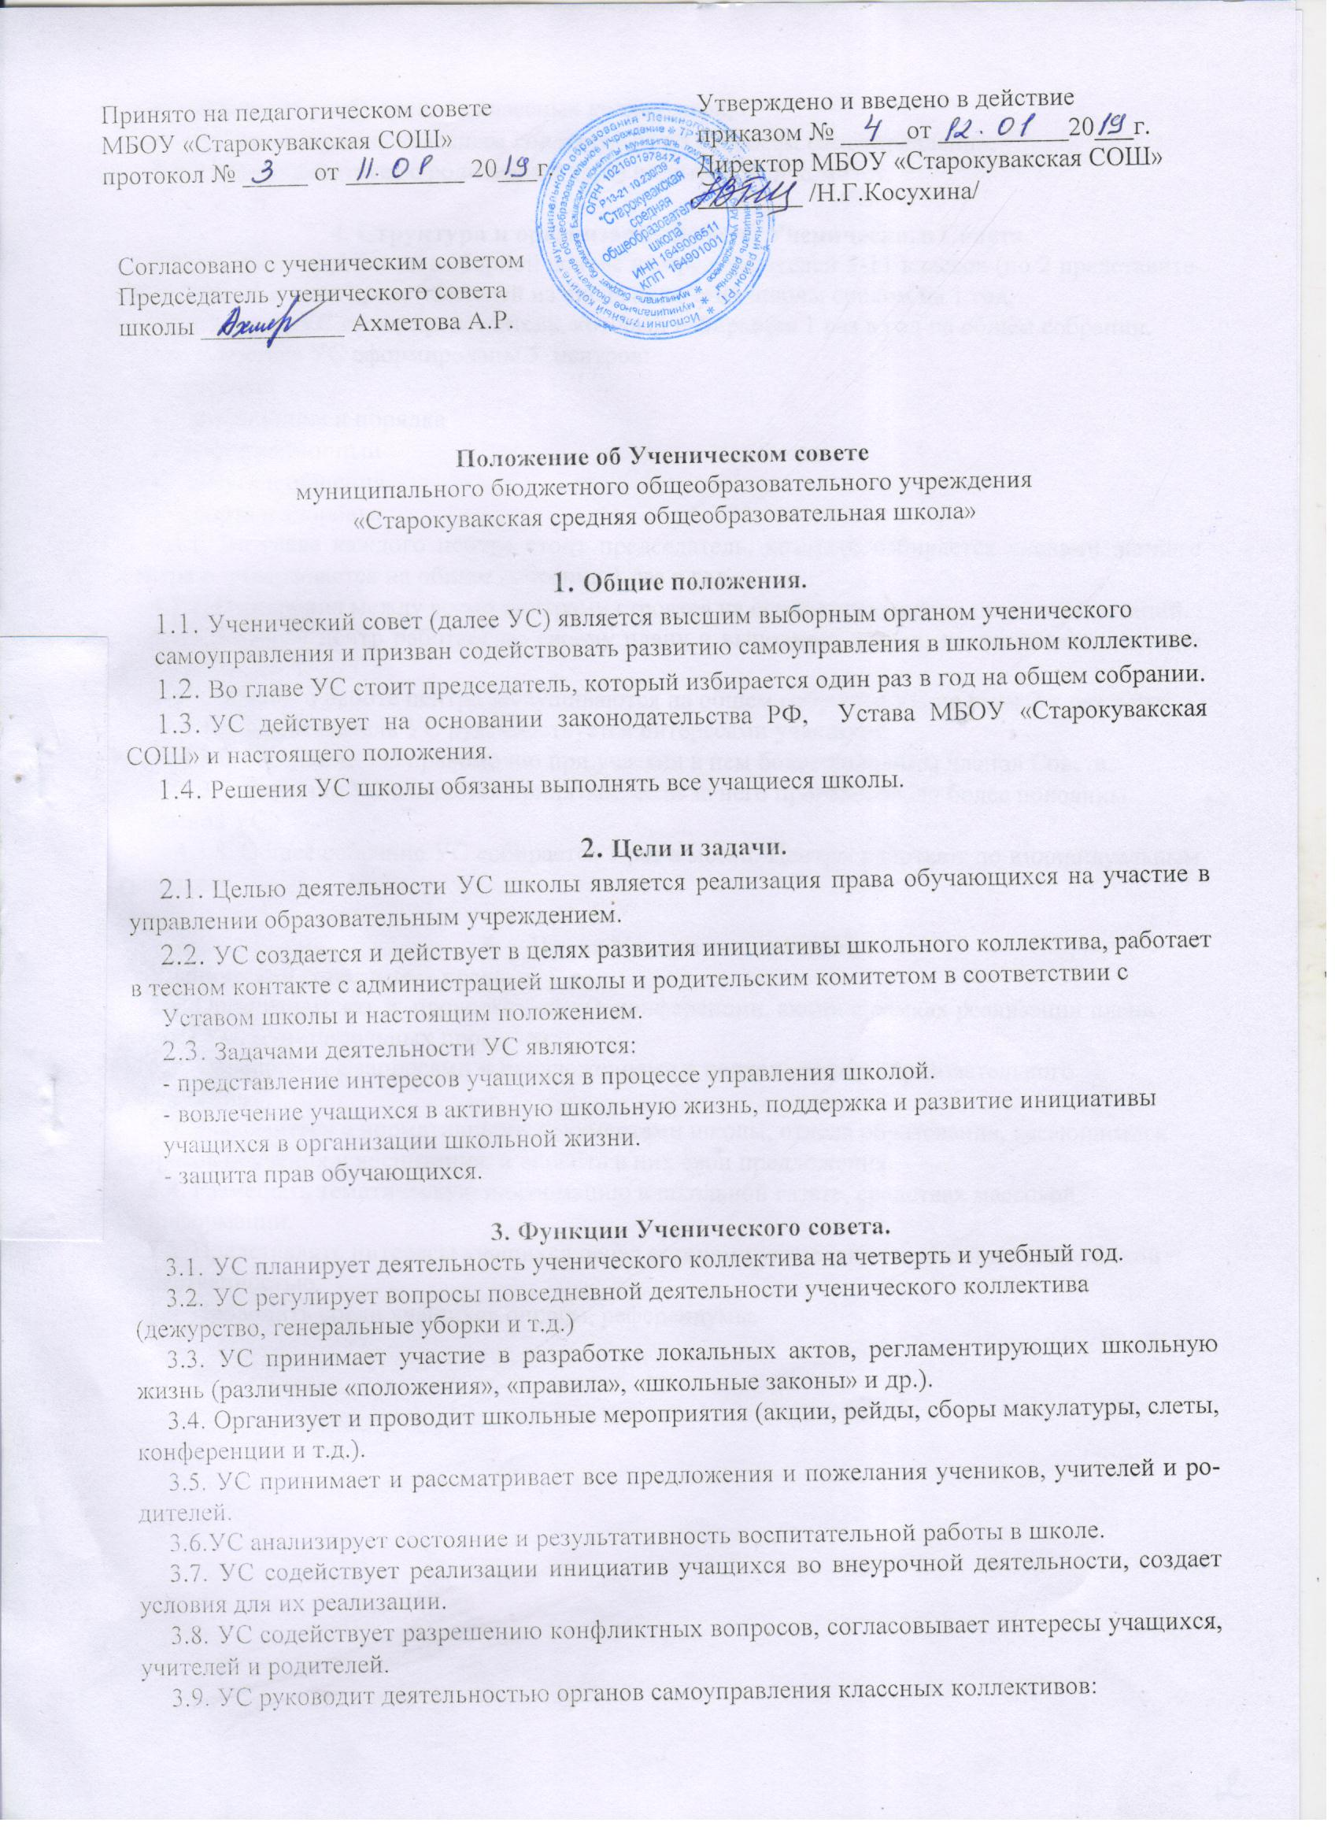

- организует учебу активов классных коллективов;
- оказывает помощь классным коллективам по вопросам самоуправления.
3.10. Взаимодействует с родителями через родительский комитет.

4. Структура и организация работы Ученического Совета
4.1. УС формируется на выборной основе из представителей 5-11 классов (по 2 представителя от класса) и двух представителей из числа педагогов школы сроком на 1 год.
4.2. Во главе УС стоит председатель, который избирается 1 раз в год на общем собрании.
4.3. В составе УС сформированы 5 центров:
- учебный
- дисциплины и порядка
- информационный
- досуга и общения
- спорта и здоровья
4.3.1. Во главе каждого центра стоит председатель, который избирается членами данного центра и утверждается на общем собрании 1 раз в год.
4.3.2. Отношения между всеми центрами строятся на основе взаимодополняемости позиций.
4.3.3. Каждый центр работает по своему плану и выполняет задачи, поставленные в начале учебного года.
4.3.4. Отчеты о работе центра заслушиваются на общем собрании УС не реже 2-х раз в год.
4.3.5. Председатель УС руководствуется интересами учащихся.
4.3.6. Заседание УС правомочно при участии в нем более половины членов Совета.
4.3.7. Решение УС считается принятым, если за него проголосовало более половины
членов УС.
4.3.8. Общее собрание УС собирается 1 раз в месяц. Центры работают по индивидуальным графикам.

- Права Ученического совета.
Ученический совет имеет право:
  - Организовывать и проводить слеты, конференции, акции в рамках реализации плана
работы УС, муниципальных программ.
  - Обращаться с запросами и предложениями к педколлективу образовательного
учреждения.
5.3. Знакомиться с нормативными документами школы, отдела образования, касающимися вопросов обучения и воспитания, и вносить в них свои предложения.
5.4. Размещать тематическую информацию в школьной газете, средствах массовой
информации.
5.5. Представлять интересы учащихся перед органами управления школой и родительской общественностью.
5.6. Проводить среди учащихся опросы, референдумы.

